OPB, sreda 15. 4. 2020

- KRIŽANKA
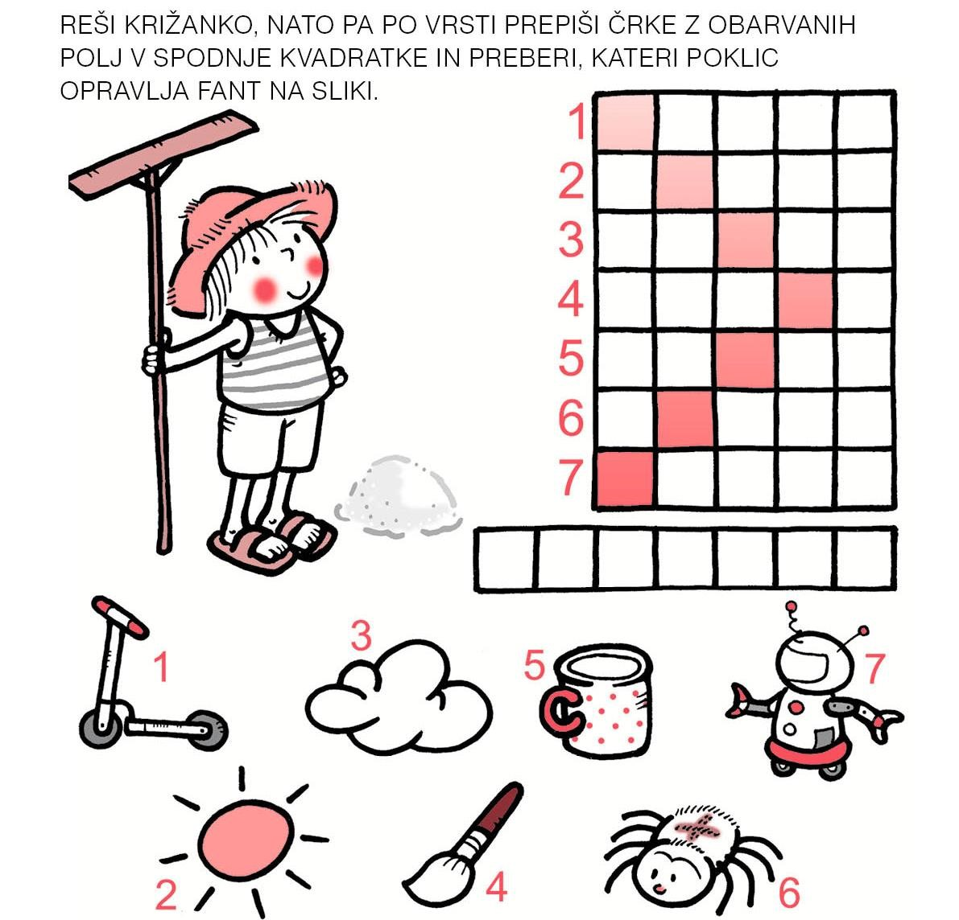

- KOŠARKA Z NOGAVICAMI
Igre s klobčiči nogavic se lahko lotiš na številne načine: na sredino sobe postaviš koš za perilo ali koš za smeti in ga ciljaš iz različnih razdalj. Lahko tekmuješ s starši in si štejete zadetke. Dogovorite se koliko šteje določen koš.

- REŠI SUDOKU
- v vsaki vrstici so vse sličice (vsaka natanko enkrat),
- v vsakem stolpcu so vse sličice (vsaka natanko enkrat).

